**TUGAS INDIVIDU**

**PEMROGRAMAN BERBASIS FRAMEWORK**

**PERTEMUAN 5**

Disusun oleh:

**Rijal Ammar Irsyadul Ibad**

**TI-3B/2041720184**

**D4 TEKNIK INFORMATIKA**

**TEKNOLOGI INFORMASI**

**POLITEKNIK NEGERI MALANG**

**2023**

1. **Praktikum Membuat Class Component**

**Code:**

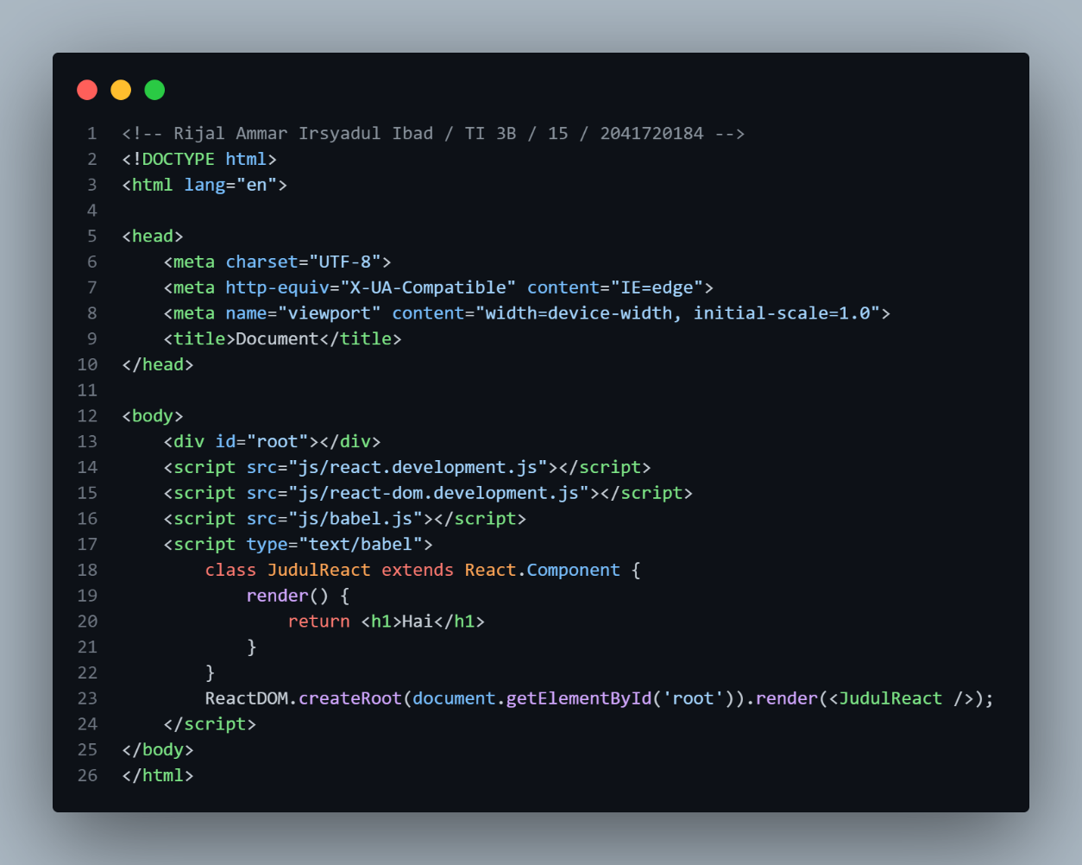

**Hasil:**

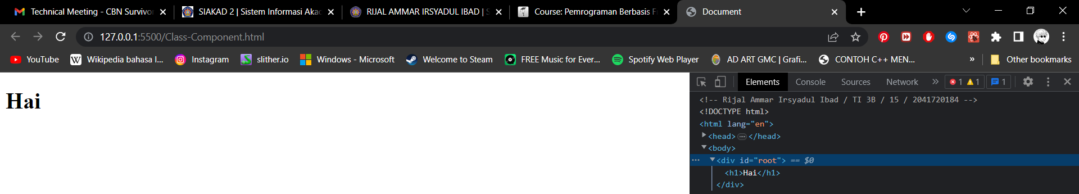

1. **Praktikum Membuat Multiple Component**

**Code:**

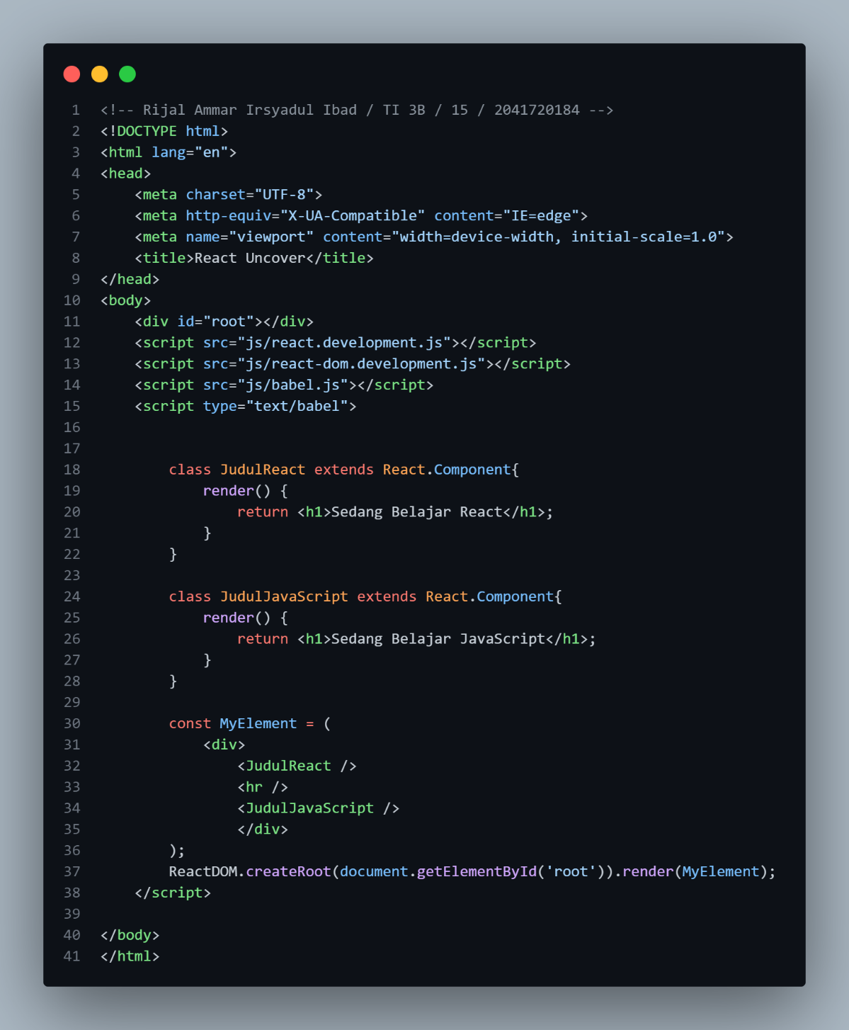

**

1. **Praktikum Membuat Nested Component**

**Code:**

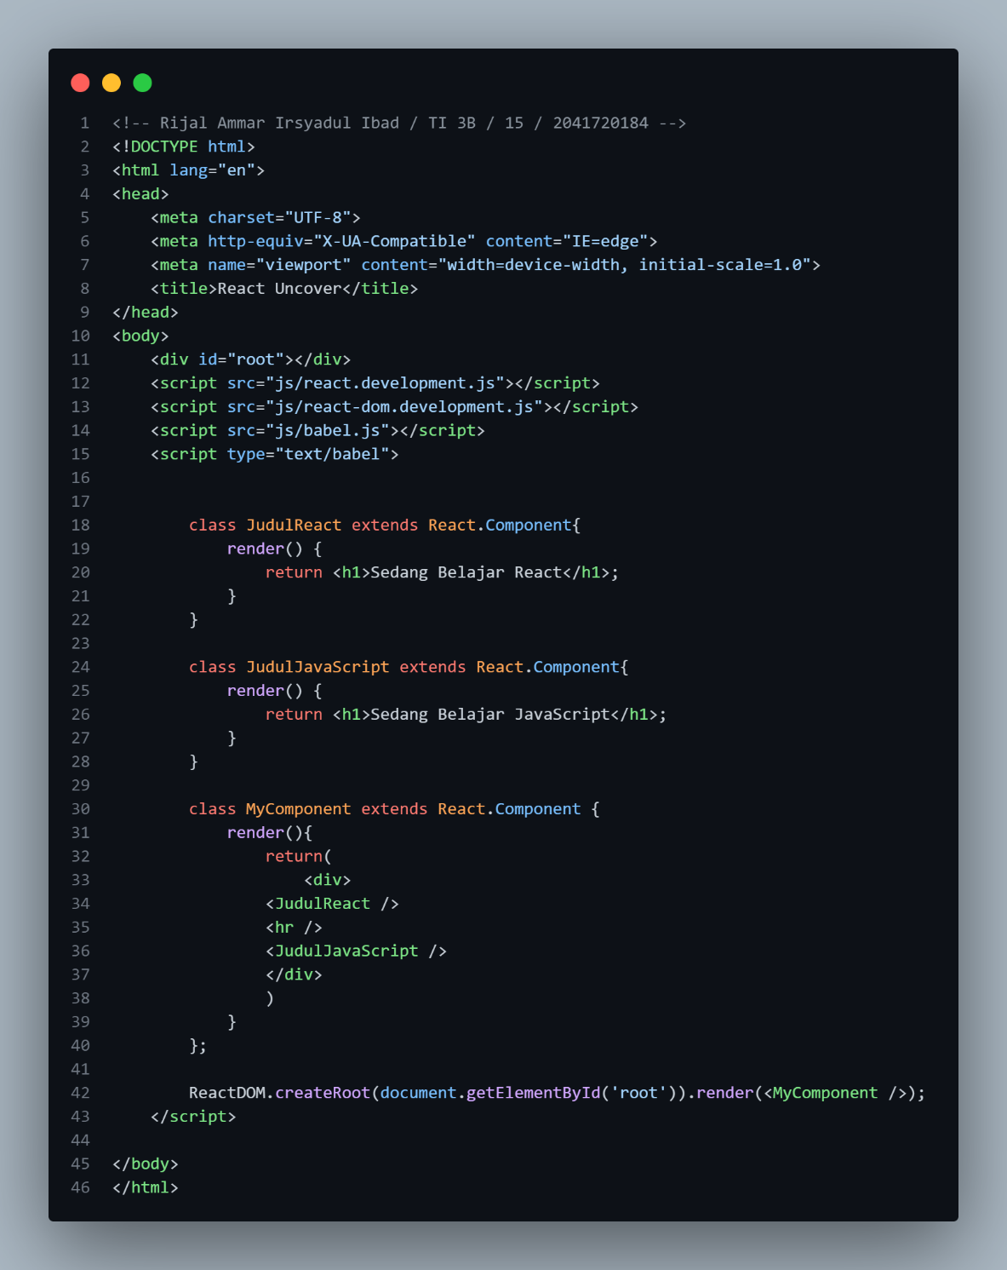

**Hasil:**

1. **Praktikum Membuat Functional Component**

**Code:**

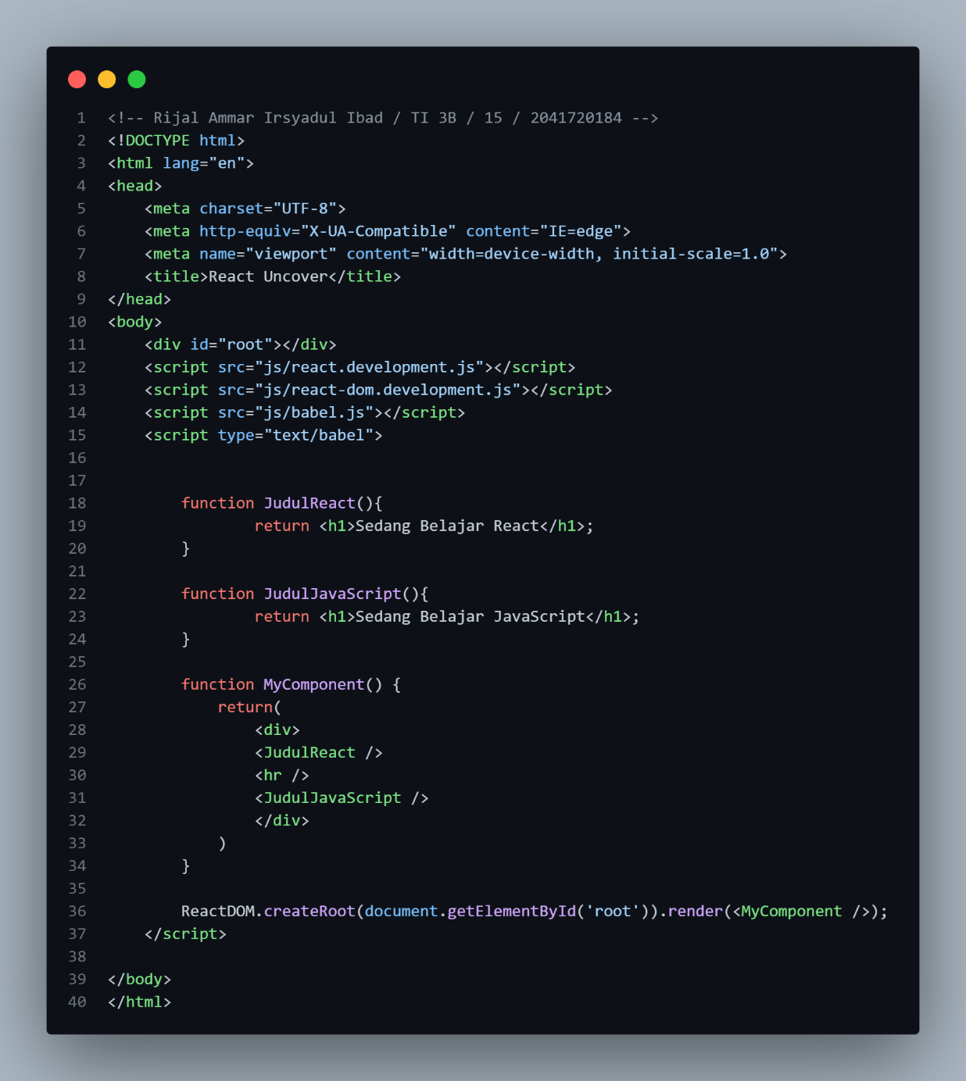

**Hasil:**

1. **Praktikum Membuat Functional Component 1**

**Code:**

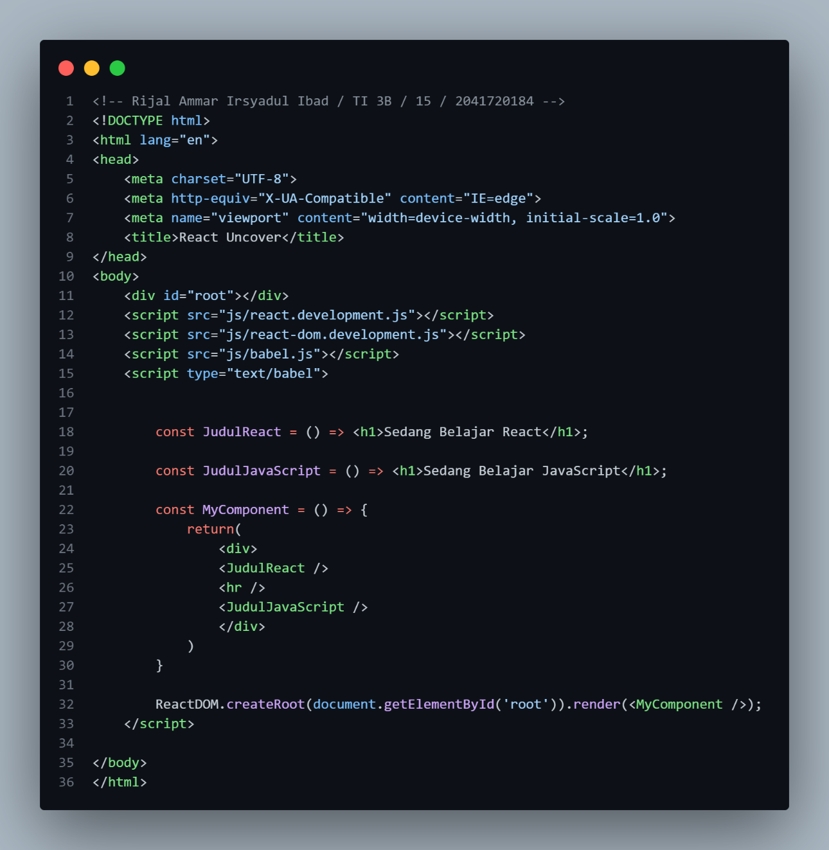

**

1. **Praktikum Membuat Class Gabungan Functional Component**

**Code:**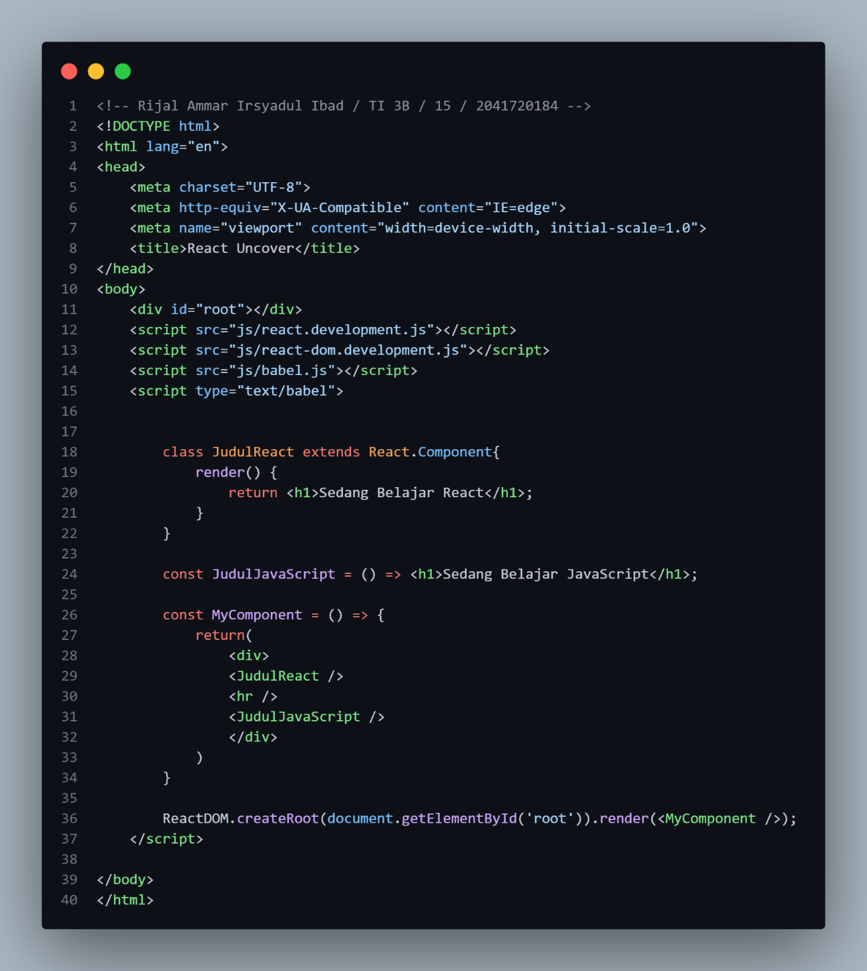

**Hasil:**

1. **Praktikum Menambah Property**

**Code:**

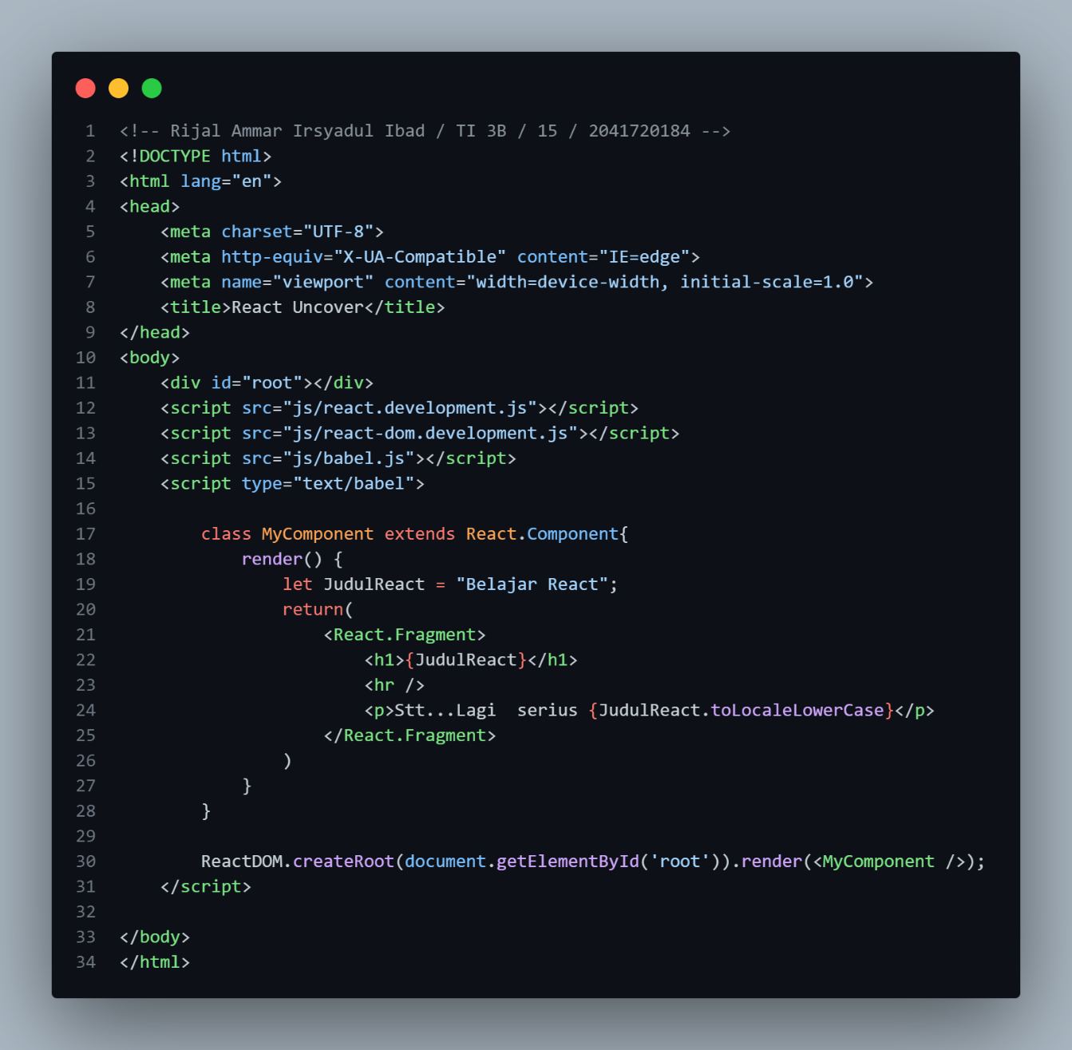

**Hasil:**

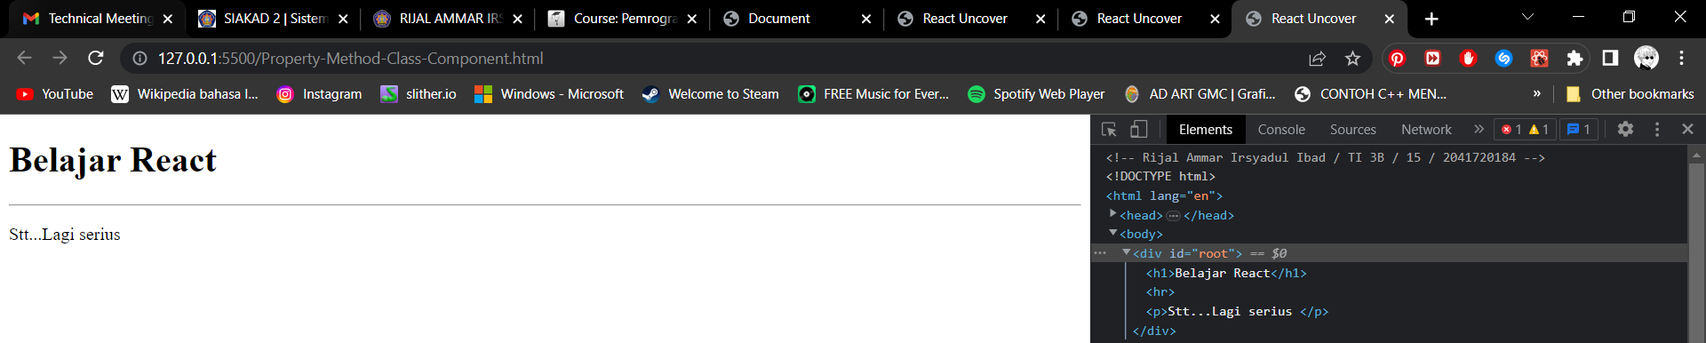

1. **Praktikum Menampilkan Data Dengan Class Component**

**Code:**

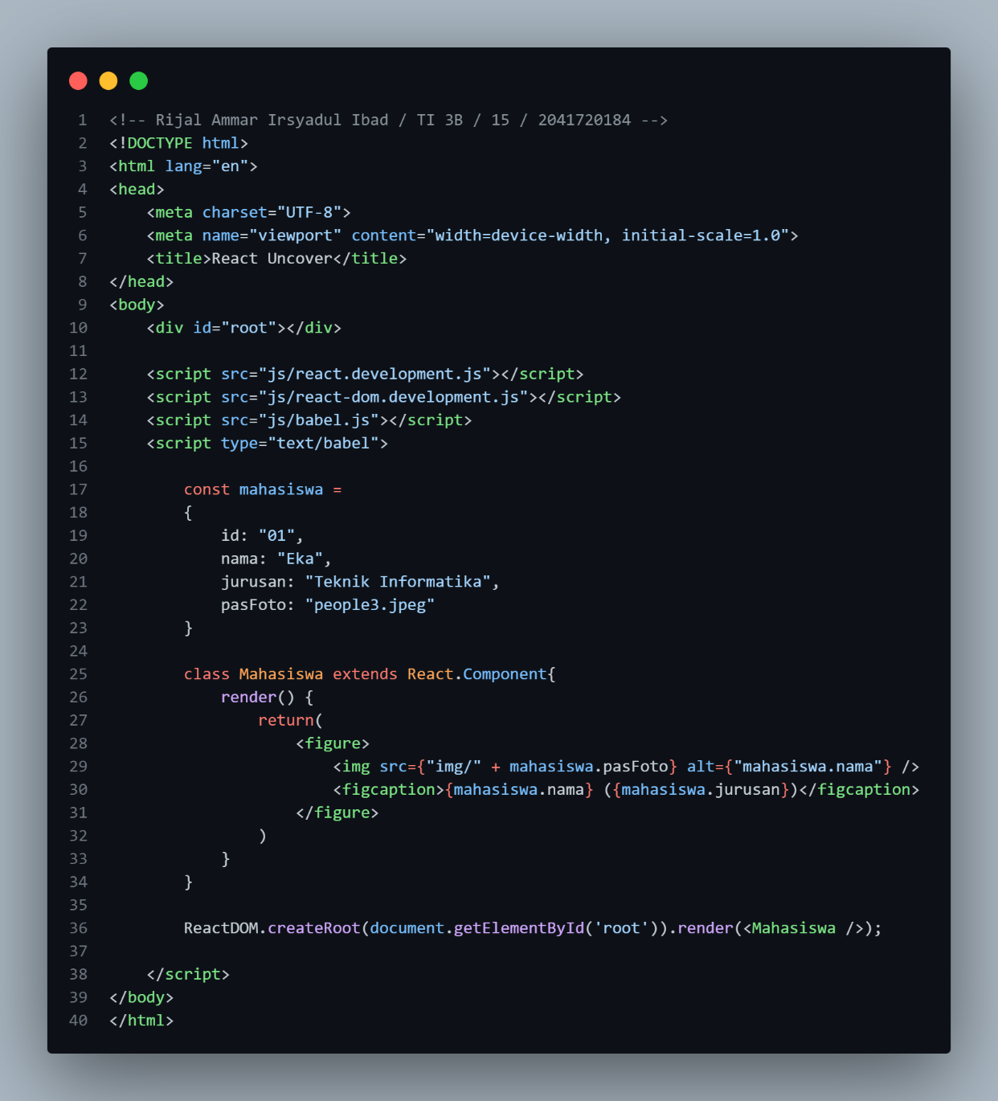

**Hasil:**

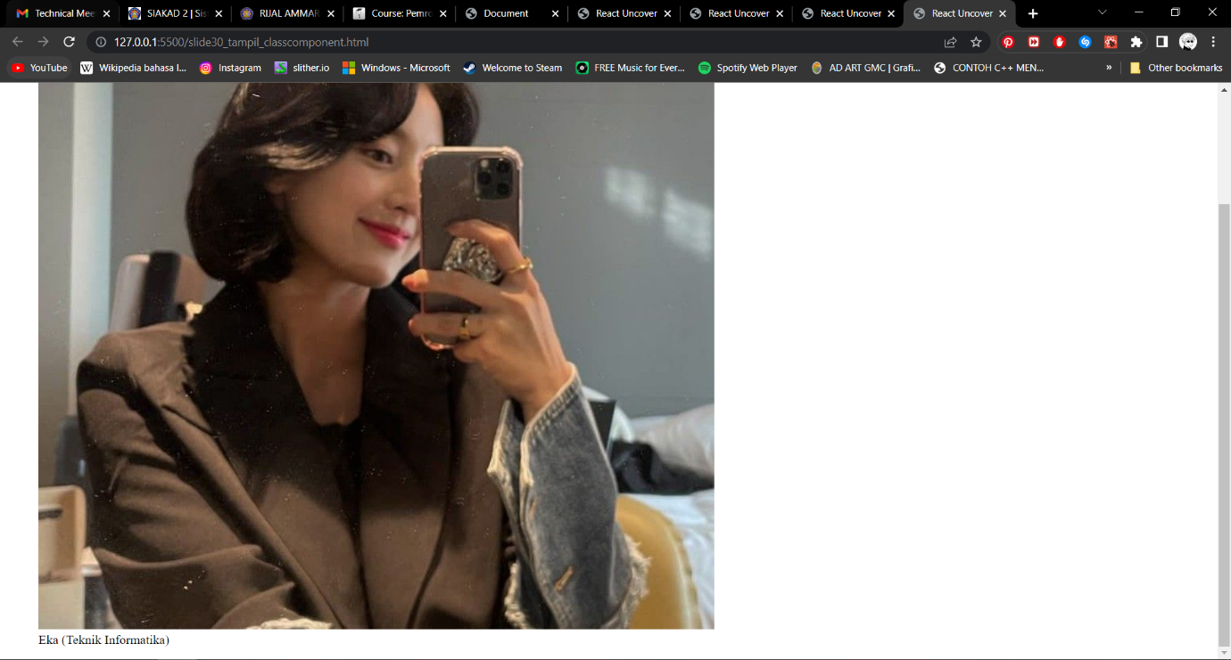

1. **Praktikum Memecah Class Component**

**Code:**

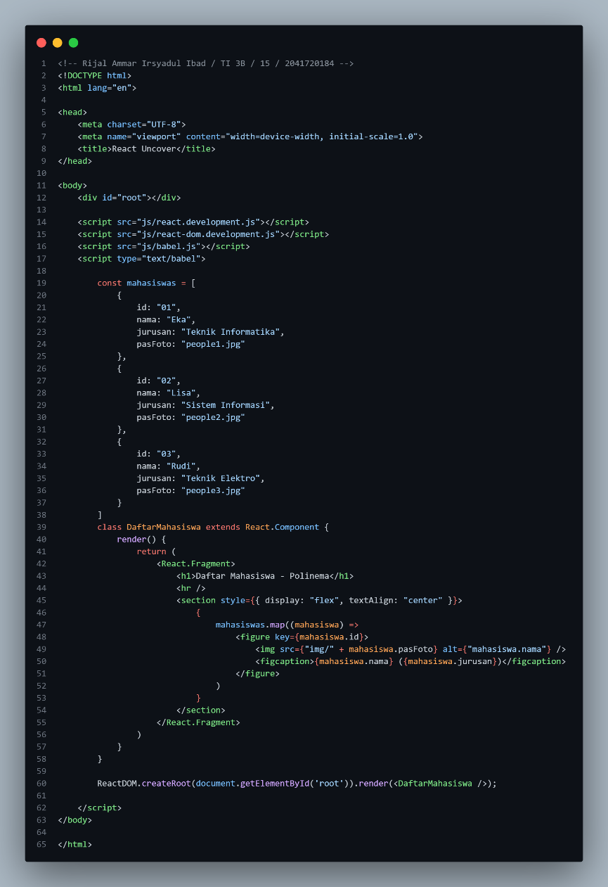

**Hasil:**

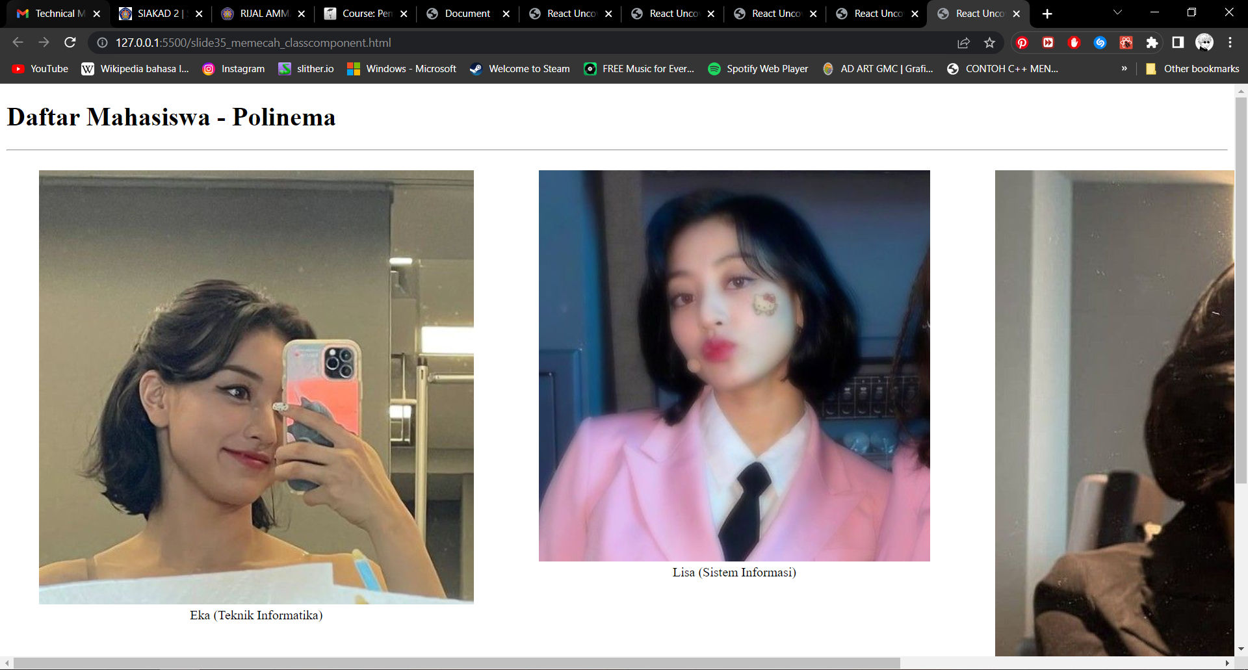

1. **Praktikum Menampilkan Data Dengan Functional Component**

**Code:**

**Hasil Dari Praktikum Menampilkan Data Dengan Functional Component :**

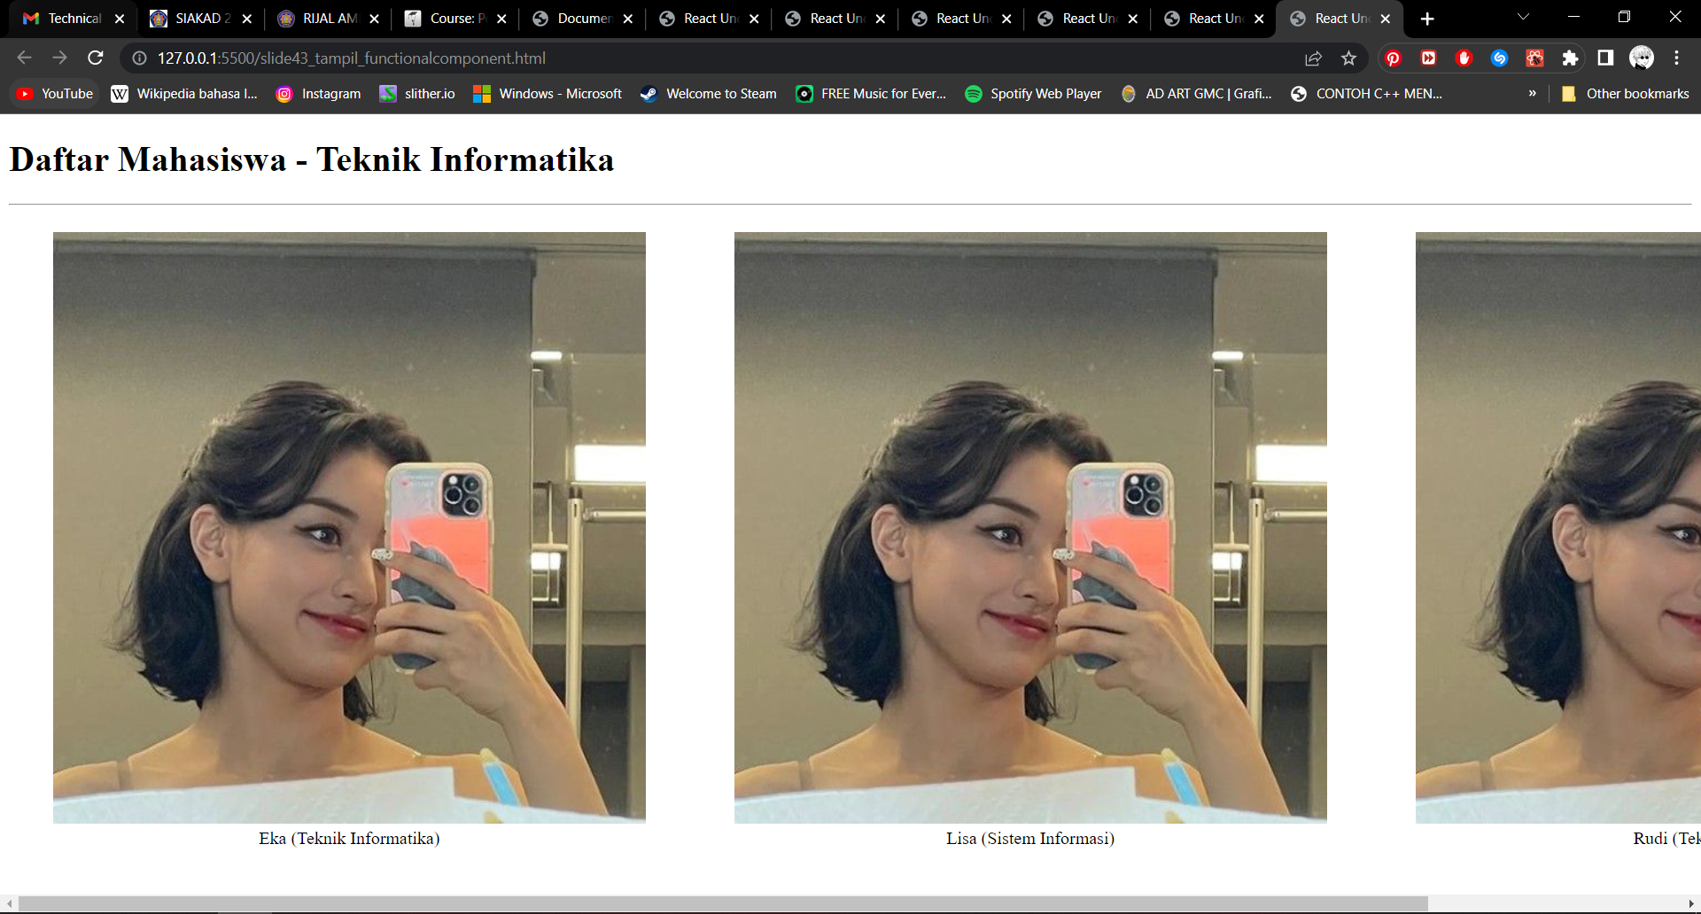

1. **Tugas PPT**

**Code:**

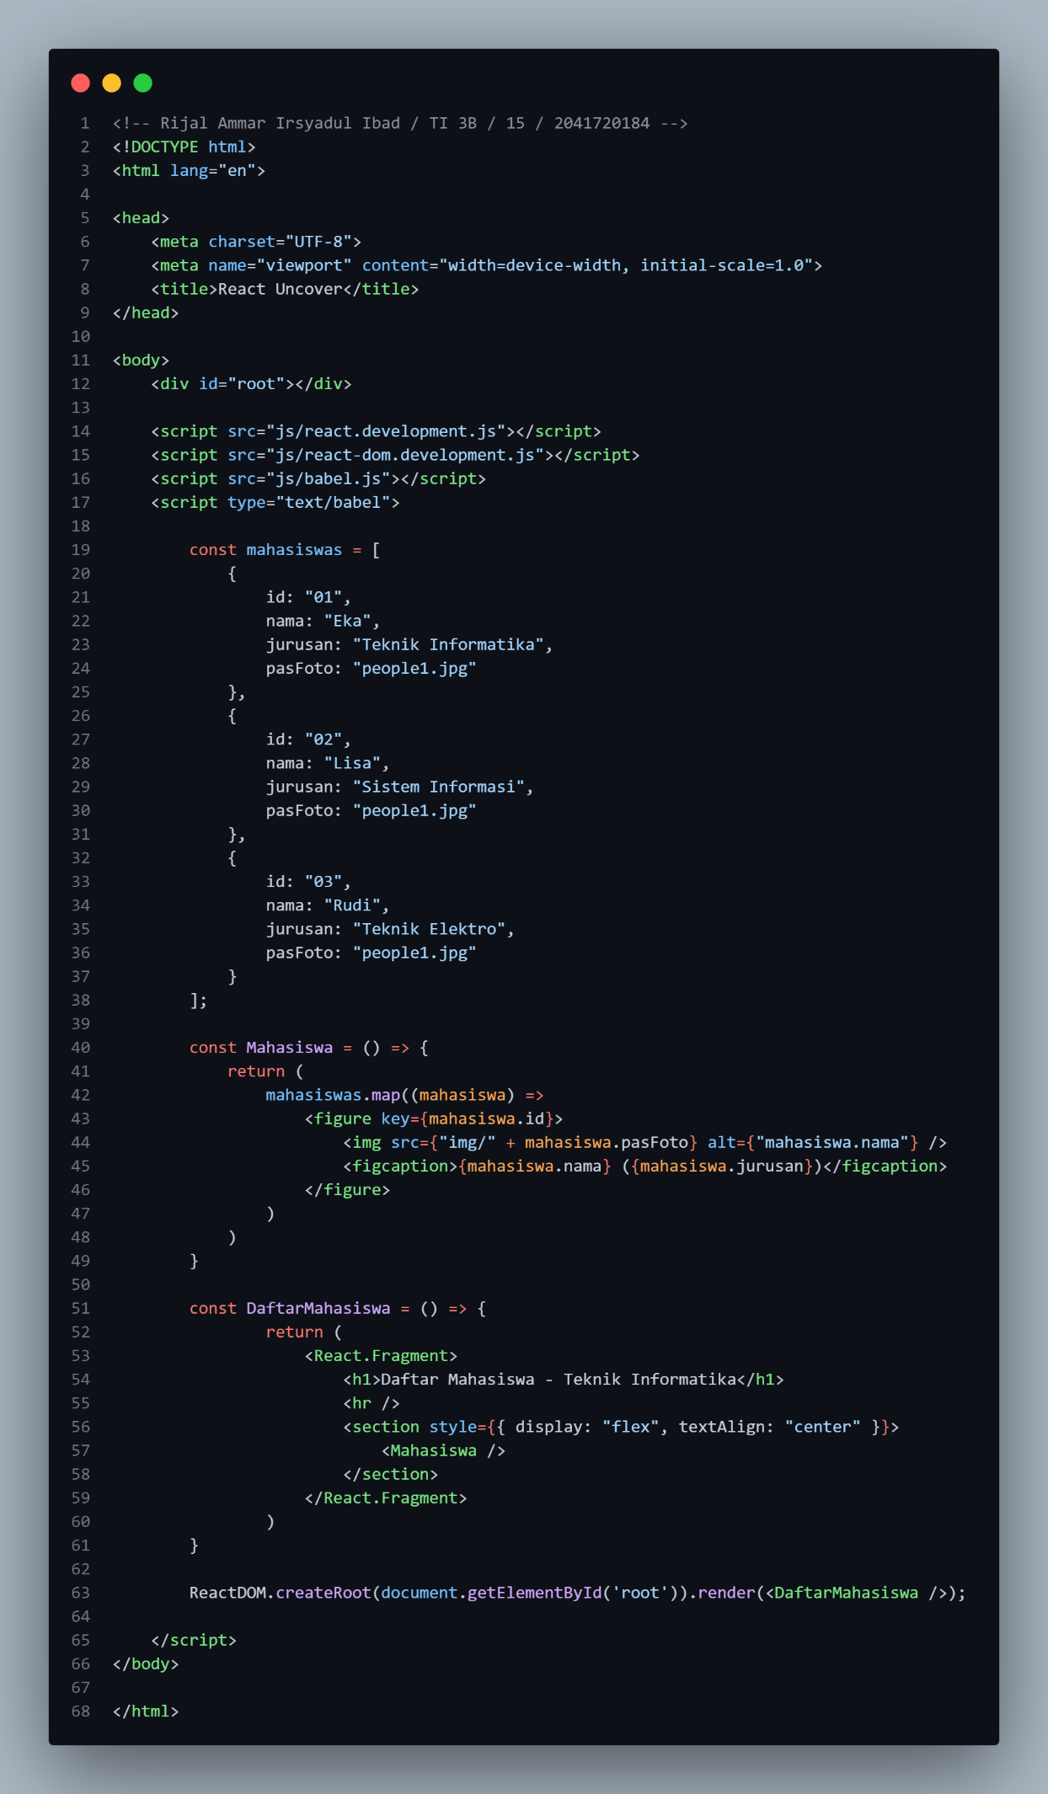

**Hasil Dari Tugas PPT**

